Moji milí kamarádi, tak se nám to pěkně vše prodlužuje a já vás asi delší dobu neuvidím.
Pokusím se vám zde nabídnout nějaké nápady, které byste mohli doma vytvářet. Ti menší z nás, buďte prosím velmi opatrní se zacházením s nůžkami a jinými nebezpečnými nástroji, a také se raději zeptejte svých rodičů, jestli můžete použít materiál, který si vyberete. Byla bych moc ráda, kdybyste mi vaše výrobky zaslali na e-mail, nebo Messenger, nebo WhatsApp. Určitě vám s tím pomohou vaši rodiče.
Starší žáci mohou ve volných chvílích realizovat nějaké své výtvarné nápady, na které v době uspěchané školní docházky nezbývá čas. Myslím si, že níže nabídnuté aktivity mohou klidně posloužit i vám. Určitě nic nepokazíte, když si budete dělat nějaké realistické studie věcí z vašeho okolí. Zkuste třeba zátiší či portrét. Ale takové jen tak čmárání a malování, bez předem daného cíle je taky bezvadná uklidňující záležitost. Vždyť výtvarné dílo nemusí být vždy srozumitelné pro širokou veřejnost, stačí, když vy z toho budete mít dobrý pocit.
Vaše práce mi pošlete na výše uvedenou adresu. Neurčuji žádný časový horizont. Uvědomuji si, že toho ze škol máte mnoho, ale výtvarka vám pomůže se odreagovat a přijít na pozitivní myšlenky. Já budu doplňovat nápady a budu čekat na vaši zpětnou vazbu.
Vaše pančitelka Jana

BENÁTSKÁ MASKA - Benátky jsou v této době v přísné karanténě, jinak by byly plné krásných masek, my si můžeme tímto způsobem Benátky přenést k sobě domů.

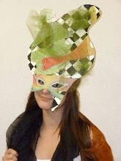 | 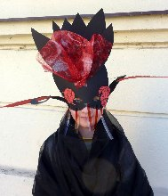 | 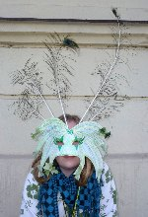

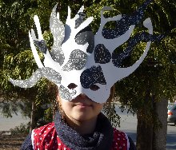 | 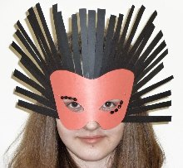 | 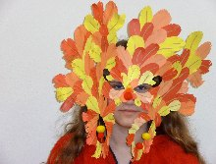

Pomůcky: čtvrtky, lepidla, sešívačka, gumička, barevné papíry, papírové krajky (podložky pod dorty), látkové ústřižky, peříčka, korálky, větvičky atd. Co dům dá.
Postup: Na velkou čtvrtku (A2 nebo alespoň A3) děti obkreslí spodní část masky – viz obrázek. Obkreslujeme jen linii, která jde přes tváře a nos, naznačíme otvory pro oči. Horní část papíru necháme větší, aby ji děti mohly využít na případné plošnější masky. Pozor na těžké materiály, maska by pak nedržela na obličeji! Místo klasické masky na gumičce lze vytvořit i masku na tyčce, která se před obličejem přidržuje. Práce potřebuje u těch nejmenších z nás, dohled a pomoc někoho z rodiny – rodiče, prarodiče, starší sourozenci. Hotové masky s dětmi nafotíme. Jestliže tuto činnost budete realizovat, prosím pošlete foto na můj e-mail a já je umístím na stránky školy. Uvidíme tak práce našich kamarádů. Fotografování se může doplnit kostýmem,jestliže dětem nabídneme textil k dotvoření kostýmu (staré šaty, šátky, volné kusy textilu).

PTÁČCI – blíží se hnízdění našich ptáčků zpěváčků, udělejme si i doma místo, kde budeme mít krásné pohádkové ptačí hejno.

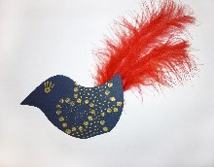 | 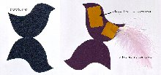 | 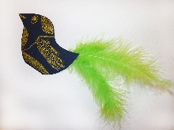
 | 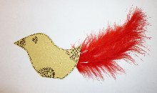

Pomůcky: nějaké staré obaly z potravin, ze kterých budeme stříhat ptáčky, na které pak nalepíme cokoliv, co se nám bude zdát jako ptačí paráda.
Postup: Na přeložený karton obkreslíme tvar ptáčka (bříško je přesně na překladu kartonu, obr. č. 2) a ptáčka vystřihneme. Obě vnější strany ozdobíme ornamenty, nebo čímkoliv jiným. Dovnitř vlepíme peříčka a obě půlky ptáčka slepíme k sobě.

Andělíčku můj strážníčku opatruj mi mou dušičku...
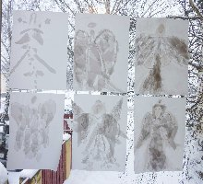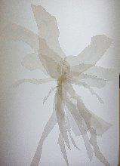

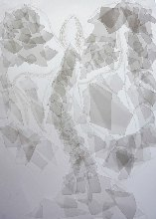

Pomůcky: pauzovací papír formátu A3, efektnější je A2, (nevím, jestli je otevřeno papírnictví, když tak můžeme použít jakýkoliv papír), na který lepíme jiný papír - třeba i s nějakým vzorem, nebo si ho nejprve jemně namalujeme, lepidlo.
Postup: Pracujeme s natrhanými proužky pauzovacího papíru (trhání volíme kvůli měkkosti okrajů papíru, stříhání je pro tuto činnost příliš „tvrdé“ a tvary předvídatelné). Z nich vylepíme na velký pauzovací papír postavu anděla. Děti si mohou pomoci i bílým pastelem či pastelkou, kterým si na papír, na který budou lepit, předkreslí přibližný tvar postavy bez detailů.
Hotové koláže se mohou nalepit do okna a pak sledovat proti světlu průhledy, překrývání materiálu, ztmavené vrstvené plochy apod. Toto funguje pouze u pauzovacího papíru, ale v případě kdy nemáme pauzák, můžeme hotový obrázek pověsit kamkoliv jinam.
STÍNOVÉ DIVADLO – tato práce vyžaduje pomoc někoho, kdo bude pomáhat. Výsledek pak může zpříjemnit společné večery.

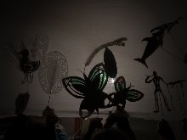
Odkaz na tradiční stínové divadlo najdeme na internetu.
Pomůcky: černé čtvrtky, nebo nějaký tmavý tvrdší papír (opět platí, že když nemám doma černý papír, tak si ho nabarvím), barevné folie nejsou nutné, stačí nějaký obal od bonbónů, sušenek, nějakých potravin, jsou to ty šustivé papírové obaly, oboustranné izolepy – není nutné, lepidla, špejle, řezáky a nůžky, podložky na řezání, velké prostěradlo a silnější světelný zdroj (stavební lampu nebo alespoň dvě lampičky se silnější žárovkou)
Postup: Děti si vytvoří vlastní loutku (postavu, zvíře, objekt). Pracují s černým papírem, který prostřihají nebo prořežou a podloží kousky barevných folií (na přilepení se hodí tenká oboustranná izolepa). Nakonec připevní špejli nebo tyčku. Za plátnem napnutým v prostoru (stačí v rozích připevněné provázky, uvázané ke skříním, veřejím, šatnovým tyčím...) je umístěn světelný zdroj. Jeho intenzitu a směr doporučuji předem vyzkoušet - na vhodném osvětlení záleží celý výsledek. Děti se nejdříve mohou za plátnem pohybovat samy – vyzkoušet si být stínovou figurou a poté zapojit své loutky. Je potřeba najít optimální vzdálenost loutky od plátna.

SVĚTELNÉ ARCHITEKTONICKÉ OBJEKTY Z PAPÍRU A BAREVNÝCH FOLIÍ - práce pro starší žáky, nebo opět pro děti s dozorem starších členů rodiny

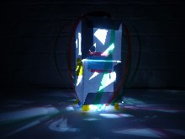 | 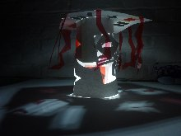

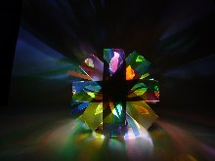 | 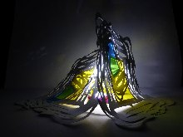 | 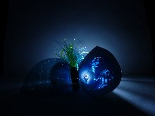
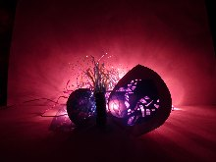 | 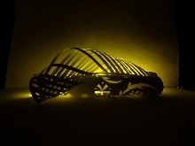 | 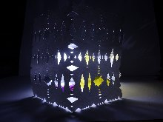

Pomůcky: bílé čtvrtky formátu A3 či A2, černé čtvrtky formátu A2, nůžky, řezáky, oboustrannou izolepu, barevné průhledné folie, podložky na řezání – nějaké prkýnko, ne stůl !!! Dobré by bylo opět práci vyfotit a poslat na můj e-mail – ať se potěšíme všichni.
Postup: Do kartonů děti prořežou různé otvory (menší děti prostříhávají tak, že si postupně překládají různé části čtvrtky) a následně z prořezaných kartonů sestaví objekt. Některé otvory podloží barevnými foliemi. Na přichycení je vhodná tenká oboustranná izolepa. Do objektu je třeba vložit světelný zdroj (osvědčila se vánoční světýlka nebo malé baterky). Objekty – hru světel stínů pak pozorujeme v zatemněné místnosti. Střídáme světelné zdroje různé intenzity a barvy (vánoční světýlka).

